EL84 6BQ5 Paar 4 #1012 + #1014
Messdaten können auf http://dbl.musicweb.ch/tubedata heruntergeladen werden.

Paarmessdaten beide Röhren übereinander gelegt:

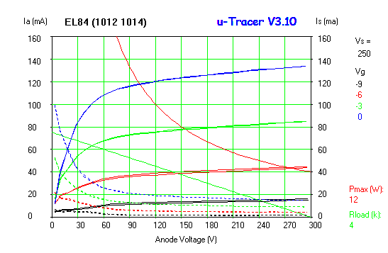

#1012
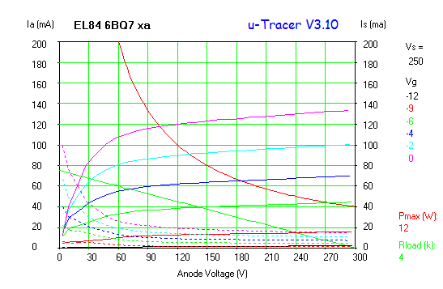#1014
